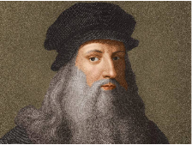
Léonard De Vinci
Né à Florence
ARTISTE : PEINTRE DES MURS DES GRANDS MONUMENTS
Lieu de travail : Florence, Rome, Milan, France.
Expérience Professionnelle 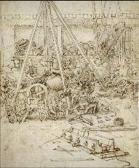
De 1482 à 1499 : Travail au service du duc de Sforza

De 1500 à environ 1503 : Travail pour le prince César Borgia.

D’environ 1503 à 1506 : Travail auprès de son ami Sandro Botticelli.

De 1506 à 1512 : Travail au service d’un français, Charles II d’Amboise.

De 1512 à 1516 : Travail au service de la très grande et puissante famille de Médicis c’est julien de Médicis qui le reçoit.

De 1516 a en ce moment : Travail pour le roi de France ; François 1er
Intérêts
Architecture
Ingénieur d’effets spéciaux pour les spectacles et les théâtres
Passionné d’anatomie du corps humain
Musique, art, mathématiques

